Графики в Excel. Делаем «красивой» шкалу времени
Возможно, вы уже сталкивались с тем, что шкала времени на графиках иногда отражается «криво». Рассмотрим пример. Вот какую шкалу времени Excel создал в автоматическом режиме:
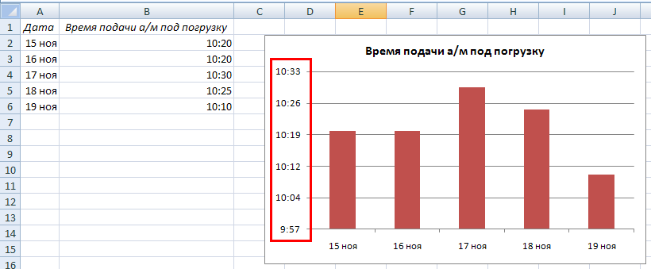
Согласитесь, выглядит не очень презентабельно!? Чтобы сделать шкалу «красивой», необходимо вспомнить (узнать ), в каком виде время хранится в Excel.
Дата и время хранятся в Excel в виде действительного числа, представляющего собой количество дней, прошедших от 1 января 1900 года, дата – целая часть этого числа, а время – дробная (десятичная) часть. Так что 1 января 1990 = 1, а 30 ноября 2010 = 40512.
То есть, 24 часа в сутках – единица для формата даты и времени; один час – 1/24, одна минута – 1/24/60 = 1/1440, или:
Период времени | Формат времени | Числовой формат
сутки | 24:00:00 | 1,000000
час | 1:00:00 | 0,041667
минута | 0:01:00 | 0,000694
секунда | 0:00:01 | 0,000012
Осталось провести небольшие расчеты и задать шкалу времени для графика принудительно (руками, не полагаясь на выбор Excel`я).
В нашем примере мы хотим, чтобы шкала времени была в диапазоне от 10:00 до 10:40 с шагом 00:10, или:
Данные для шкалы времени | Формат времени | Числовой формат
минимальное значение | 10:00:00 | 0,416667
максимальное значение | 10:40:00 | 0,444444
цена основного деления | 0:10:00 | 0,006944
Переносим значения (числа) в окно «Формат оси»:
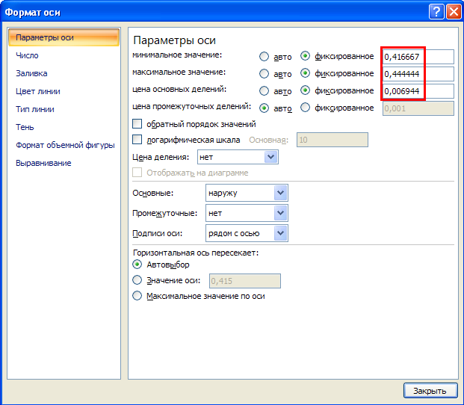
Вуаля!

